 Los materiales (clave y descripción) entregados al proyecto "México sin ti no estamos completos".

3 renglones regresados

Los materiales (clave y descripción) que han sido proporcionados por el proveedor "Acme tools".

0 renglones regresados

El RFC de los proveedores que durante el 2000 entregaron en promedio cuando menos 300 materiales.

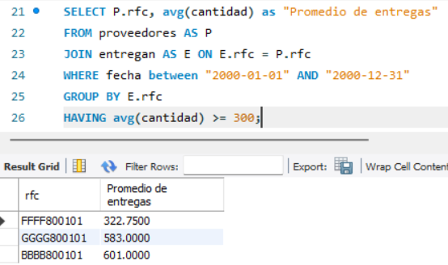

3 renglones regresados

El Total entregado por cada material en el año 2000.

10 renglones regresados

La Clave del material más vendido durante el 2001. (se recomienda usar una vista intermedia para su solución)

1 renglón regresado

Productos que contienen el patrón 'ub' en su nombre.

12 renglones respondidos

Denominación y suma del total a pagar para todos los proyectos.

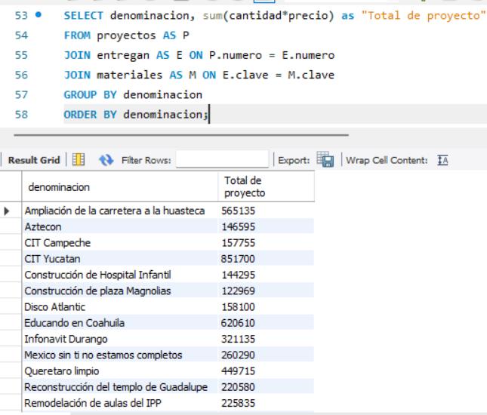

20 columnas regresadas

Denominación, RFC y RazonSocial de los proveedores que se suministran materiales al proyecto Televisa en acción que no se encuentran apoyando al proyecto Educando en Coahuila (Solo usando vistas).

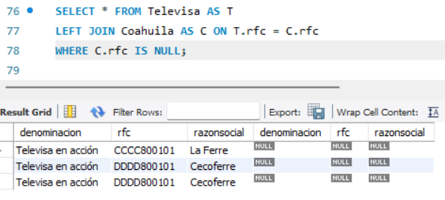

3 renglones regresados

Denominación, RFC y RazonSocial de los proveedores que se suministran materiales al proyecto Televisa en acción que no se encuentran apoyando al proyecto Educando en Coahuila (Sin usar vistas, utiliza not in, in o exists).

3 renglones regresadas

Costo de los materiales y los Materiales que son entregados al proyecto Televisa en acción cuyos proveedores también suministran materiales al proyecto Educando en Coahuila.

2 renglones regresados

Nombre del material, cantidad de veces entregados y total del costo de dichas entregas por material de todos los proyectos.

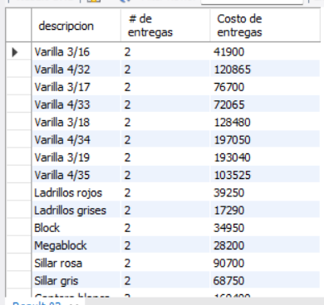

42 renglones regresados